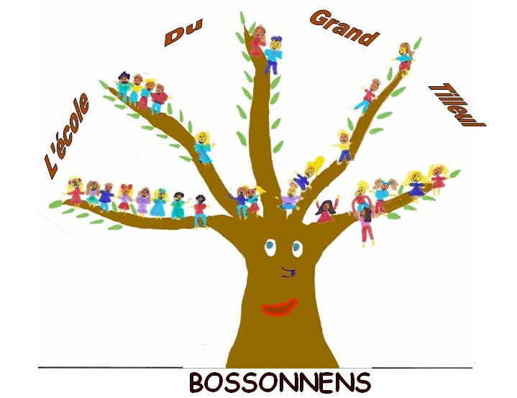
École Primaire Bossonnens
Cours de natation 2023 – 2024

Mois | Jours | Classes
Octobre | 3 | 5H et 7H | Cours annulé
 | 10 | 2H et 8H
 | 31 | 5H et 7H
Novembre | 7 | 2H et 8H
 | 14 | 5H et 7H
 | 21 | 2H et 8H
 | 28 | 5H et 7H
Décembre | 5 | 2H et 8H
 | 12 | 5H et 7H
 | 19 | 2H et 8H
Janvier | 9 | 5H et 7H
 | 16 | 2H et 8H
 | 23 | 5H et 7H
 | 30 | 2H et 8H
Février | 6 | Camp de ski
 | 20 | 2H et 8H
 | 27 | 5H et 7H
Mars | 5 | 2H et 8H
 | 12 | 5H et 7H
 | 19 | 2H et 8H
 | 26 | 5H et 7H
Avril | 16 | 5H et 7H | Cours remplacement

